《绿手指》活动设计
科目版本 | 小学语文 西南师大版 三年级下册
章 节 | 第二单元
课 名 | 绿手指
学习目标 | 1.能正确、流利、有感情地朗读课文。  2.了解老奶奶培育金盏花的经过，体会她的美好品质。  3.学习联系语言环境，体会词语在表情达意方面的作用。
具体环节设计
教学环节 | 内 容
1. 教师上课
1.1导入新课 |  | - 同学们，现在的城市越来越美，其中园丁的贡献可不小。他们用灵巧的双手和独特的创意，把城市打扮得十分漂亮！
 |  | （2）看到一道道用心打造的绿化风景线，你有什么赞美的话要送给这些园丁吗？
- 今天学习课文《绿手指》，也讲了一个园丁的故事，齐读课题。
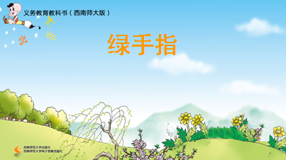
1.2初读课文,学习生字，了解大意 |  | （1）我们先读读这个故事。大家已预习过，谁来读第1自然段？抽生读，其余生听是否读正确通顺。
 |  | - 再抽5生分别朗读全文，相机出示生字和词语抽读，重点指导 “循”“丧”。
 |  | （3）默读全文，想想课文主要讲了什么内容？先想清楚故事是怎么发生，怎么发展，结果如何？
 |  | （4）刚才大家说到了“绿手指”是——老奶奶（板书），这个称呼还有特别的含义呢，它是当地人对（板书：好园丁）的称赞。
 |  | （5）人们为什么称她为好园丁呢？课文会告诉我们答案，自己朗读课文。
1.3品读课文，感悟品质。 |  | （1）  勇于  挑战 | a.生汇报：老奶奶不怕困难，从哪儿知道的？出示第2段。  b.自己读，你从家人的话语中体会到了些什么？  c.能通过朗读传达出读后感受吗？注意家人的语气，读出他们的担心与怀疑。
 |  | （2）  坚持  不懈 | a.生交流20年坚持种纯白金盏花，了不起。出示课文第3自然段。  b.抽读，其余学生边听边用“ ”画出老奶奶种纯白金盏花的独特方法。  c.想想省略号省略了什么？为什么不接着写？  d.想象老奶奶20年来可能经历过哪些困难？  e.理解“循环往复”,体会“从不沮丧，从不怀疑，满怀信心”这几个词表情达意的作用。  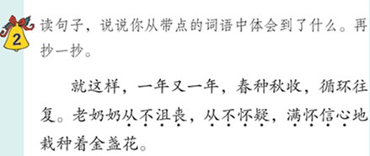  f.指导朗读
 |  | 种下  梦想 | a.老奶奶成功了，想的却不是园艺所当年承诺的重金悬赏。请你再认真默读5.6段，想想老奶奶哪些地方特别让人感动？为什么？  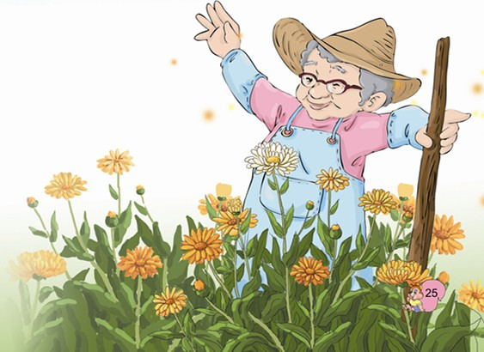  b.生说，出示“她没考虑……，也不知道……”“只想问一问……”  c.这是一位怎样的老奶奶？四人小组讨论一下，可以多角度思考。
1.4总结延伸 |  | （1）说说人们称老奶奶为 “绿手指”的原因？（相机板书：技艺出众、坚持不懈）
 |  | （2）读了故事，你想到了什么，跟大家分享一下。
 |  | （3）看了这个故事，有人也写下了这样一段富有哲理的很美的话，我读给大家听听。这段话让你想起了以前学过的哪些名言？
 |  | （4）师总结：希望大家能像老奶奶坚持不懈，执著追求自己的梦想。
2. 学生自学
2.1跟我学 | 同学们，现在的城市越来越美，其中园丁的贡献可不小。他们用灵巧的双手和独特的创意，把城市打扮得十分漂亮！看到一道道用心打造的绿化风景线，你有什么赞美的话要送给这些园丁吗？  今天学习课文《绿手指》，也讲了一个园丁的故事。  学习目标：  1.能正确、流利、有感情地朗读课文。  2.了解老奶奶培育金盏花的经过，体会她的美好品质。  3.学习联系语言环境词句，体会词语在表情达意方面的作用。
2.2学生练习 | - 读拼音，写词语。  yí shì shāo zāi péi càn làn jí  ( )传 ( )弄 ( )后 ( ) ( ) 收( )  二、组词  烂（ ）待（ ）栽（ ）稍（ ）  拦（ ）侍（ ）裁（ ）梢（ ）  三、联系上写，想想下列词语的意思。  沮丧——  兑现——  精心侍弄——  循环往复——  四、展开想象，你认为老奶奶能种出黑色的金盏花吗？可以仔细阅读课文第三自然段，仿照着把想到的写下来。
2.2学生练习 | 答案：  一、读拼音，写词语。  yí shì shāo zāi péi càn làn jí  ( 遗）传 (侍)弄 (稍 )后 (栽培 ) ( 灿烂) 收(集 )  二、组词  烂（灿烂）待（等待）栽（栽种）稍（稍微）  拦（阻拦）侍（侍弄）裁（裁缝）梢（树梢）  三、联系上下文和生活实际，想想下列词语的意思。  沮丧——灰心失望。  兑现——实现承诺。  精心侍弄——非常用心地照顾、饲养某种东西。  循环往复——周而复始地进行。  四、展开想象，你认为老奶奶能种出黑色的金盏花吗？可以仔细阅读课文第三段，仿照着把想到的写下来。  （略）
3．拓展资源
3.1活动脚本
3.2参考教案
3.3常见问题 | 问题1：“等待的日子长达一年”，“一年”和“20年”相比，微不足道，为什么课文却会用上“长达”一词呢？  答：教学时，要注意引导学生体会老奶奶等待的急切心情。同时，要细细体味老奶奶回答园艺所长的话，从她的话中体会老奶奶全心全意培育花儿、心无杂念的美好情怀。  问题2：课文的生字有哪些需要注意的地方？  书写“丧”字的时候，要注意提醒学生下半部分不要多加一撇。

